FAKULTET ELEKTROTEHNIKE I RAČUNARSTVA

DIGITALNA OBRADA I ANALIZA SLIKE

Laboratorijska vježba 8 – Registracija slike

Izradio: Igor Farszky

**Zadatak 10.1. Uvod**

1)

Corr2() – računa korelacijski koeficijent između Adviju matrica.

Mesh() – Crta mrežu u boji s četiri argumenta koji su matrice.

Rectangle() – Crta pravokutnik.

Imrotate() – rotira sliku (matricu) za zadani kut u smjeru obrnutom od kazaljke na satu oko centralne točke.

2)

Hold on – Zadržava trenutnu sliku I veličinu osi tako da se na nju mogu dodati dodatni grafovi/slike…

**Zadatak 10.2. Registracije slike**

1) funkcija: korelacija.m

2) funkcija: korelacijeFull.m

3)

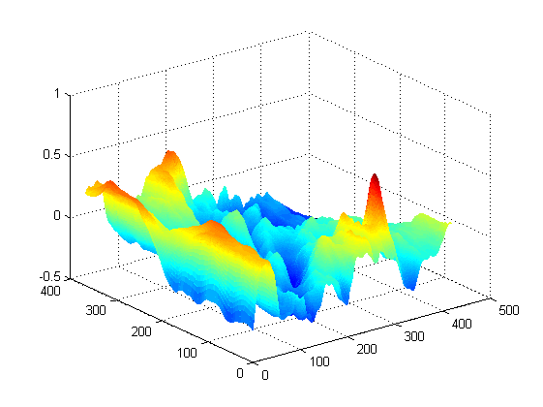

Slika 1: korelacija slika auto1 i slika1

4) Maksimum matrice R se nalazi na (x, y) = (241, 41)

5)

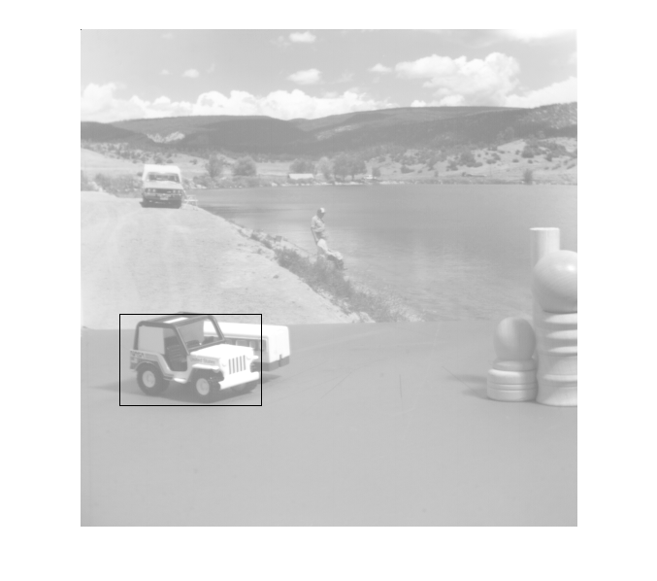

Slika 2: Slika1 sa nacrtanim pravokutnikom size(auto1) na mjestu korelacije

6)

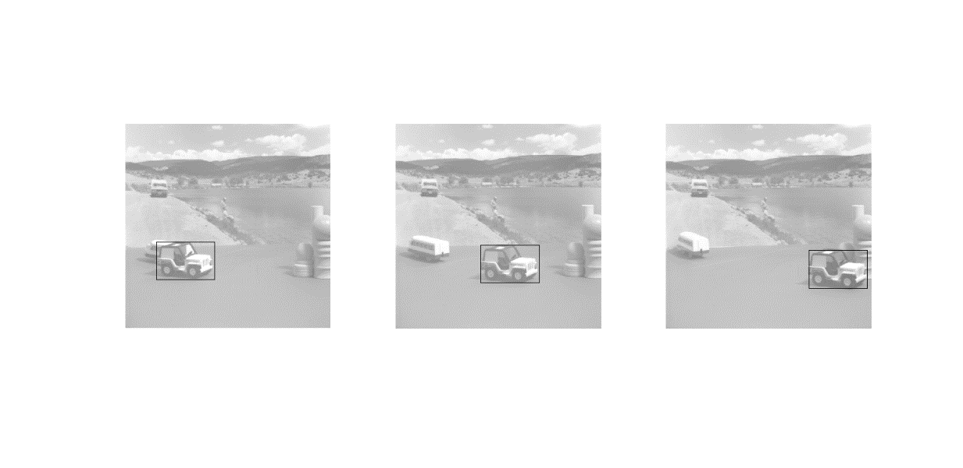

Slika 3: slika2, slika3, slika4 sa pravokutnikom autokorelacije

7) funkcija: korelacijaRot.m

8) Korelacija je maksimalna za kut 270 stupnjeva u smjeru obrnutom od smjera kazaljke na satu jer kada okrenemo drugu sliku za 270 stupnjeva u smjeru suprotnom od smjera sata slika će se poklopiti sa originalnom te će korelacija biti najveća (100%).

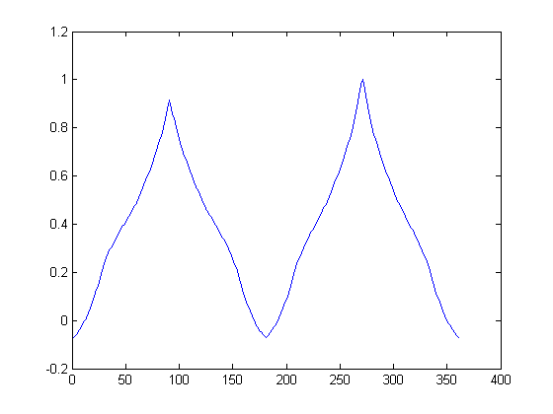

Slika 4: auto1 i auto2 maksimalne vrijednosti korelacije u odnosu na kut rotacije slike